高二年级地理 第38课时《从区位原理评价旅游资源1》学习指南
班级 姓名 时间：2020年4月
【学习目标】
- 通过农业、工业区位的示意图，回忆区位原理，明确区位分析步骤。将区位原理分析与旅游资源的评价建立联系。
- 结合“武夷山”的实例，尝试找出影响开发的条件，并说出旅游资源的价值、地理位置与交通的基本内容。概括旅游资源开发条件评价的基本内容。
【学法指导】
教学环节 | 学生活动 | 目标达成
1.温故知新 | 对照农业、工业区位要素示意图，回忆必修二区位原理及分析步骤 | 回忆区位原理，明确区位分析步骤
2.案例分析  学习 | 1）结合旅游活动的组成，找到与区位分析步骤的对印关系。  2）分析案例，找出旅游资源开发的条件 | 1）将区位原理分析与旅游资源的评价建立联系  2）梳理旅游资源的评价条件
3.规律总结 | 利用框架图、列表的方式归纳总结旅游资源价值、地理位置与交通。注意基本概念的辨析 | 归纳旅游资源价值、地理位置与交通  （重点）
4.搭建知识框架 | 根据本节课的内容，自主建立知识框架。 | 加强综合思维，建立知识的内在联系。
【学习任务】
1.温故知新：回顾农业、工业活动区位因素和区位条件的分析步骤
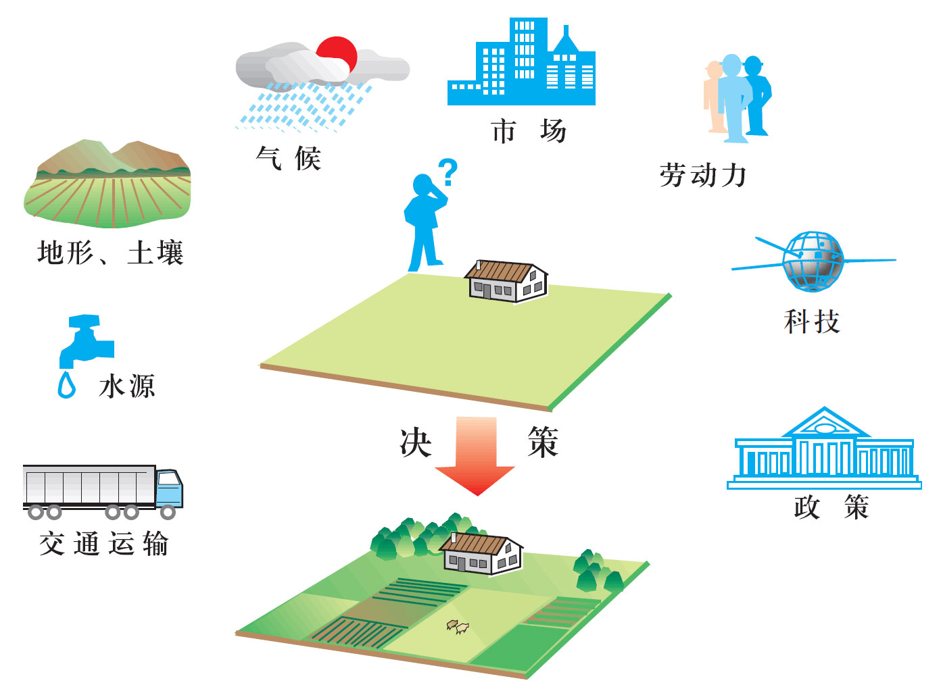
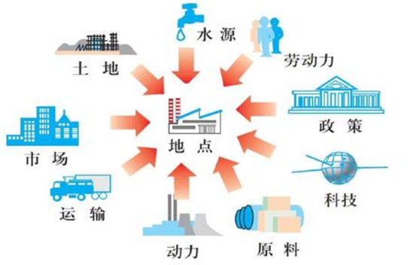

2.建立联系
旅游活动中的区位分析思路：
3.案例分析
材料一 武夷山具有优美的自然景观，其中九曲溪自然风光独树一帜，以秀水、奇峰、幽谷等诸多美境享有盛誉。 武夷山的红色砂岩经长期风化剥离和流水侵蚀，形成了孤立的山峰和陡峭的奇石，发育成我国典型的丹霞地貌分布区，于2010年成为“中国丹霞”世界自然遗产。作为世界级自然保护区，武夷山生物多样性显著，在世界上享有“蛇的王国、昆虫世界、鸟的天堂”等美誉。
材料二 武夷山文化遗存丰富，包括公元前1世纪的汉城遗址和宋代思想家朱熹学术活动的书院遗址等。此外，山上还有许多寺院、道观、亭台等古代建筑和历代名人的摩崖石刻。1999年，武夷山以其独特的地貌、丰富的生物、优质的生态环境和众多的文化遗存，而被列入《世界遗产名录》，成为我国4处世界文化与自然遗产之一。
材料三 据2109年十一长假，武夷山市累计接待游客42.53万人次，实现旅游总收入5.66亿元，其中武夷山风景名胜区共接待游客11.04万人次。
材料四 武夷山旅游景区位于我国福建省西北部,邻近江西省;对外交通便捷,有公路、铁路、航空线通往全国各地,已成为福建省内陆对外旅游交通的中心。目前，武夷山开辟了了20多条旅游航线，北京、上海、广州、香港等城市都有通达武夷山的航班。铁路贯通景区，上海，南京、合肥、福州等城市都有铁路与武夷山相连。每日均有长途汽车发往全国各地。
根据材料，找出武夷山开发的条件有哪些，如何评价？
 | 评价项目 | 开发条件及其评价
资源价值 | 美学价值
资源价值 | 科学价值
资源价值 | 历史文化  价值
资源价值 | 经济价值
地理位置  与交通 | 地理位置
地理位置  与交通 | 交通条件

【概念辨析】旅游资源的集群状况 地域组合状况

【笔记】

